МИНИСТЕРСТВО НАУКИ И ВЫСШЕГО ОБРАЗОВАНИЯ РОССИЙСКОЙ ФЕДЕРАЦИИ
федеральное государственное бюджетное образовательное учреждение высшего образования
«Российский экономический университет имени Г.В. Плеханова»
МОСКОВСКИЙ ПРИБОРОСТРОИТЕЛЬНЫЙ ТЕХНИКУМ

ПРАКТИЧЕСКАЯ РАБОТА № 9

ОТЧЕТ

по МДК 04.01 «Внедрение и поддержка компьютерных систем»

Специальность 09.02.07 «Информационные системы и программирование»
Квалификация: «Программист»

Выполнил(-а) студент(-а) | Проверил преподаватель
Группы П50-5-22 |  | С.А. Куртева
Овцунова Анастасия Алексеевна | «___» ________ 2026 года
«___» ________ 2026 года

Цель: в ходе данной практической работы необходимо создать Firebase проект и сделать приложение, состоящее из следующих окон:
- авторизация, с возможностью перехода на окно регистрации, при успешной авторизации переход в основную часть приложения;
- регистрация, с переходом на окно авторизации;
- окно для просмотра постов с возможностью на переход к окнам добавления, изменения, удаления поста. посты должны состоять из:
- обязательно - заголовок, текст, почта автора поста;
- по желанию - дата и время, картинка.
- список постов должен быть одинаковым;
- для всех. хранение постов должно быть реализовано в FireStore, авторизация через Firebase Authentication.
Код:
import 'package:flutter/material.dart';

import '../services/auth_service.dart';
import '../widgets/auth_card.dart';
import 'register_page.dart';

class LoginPage extends StatefulWidget {
final AuthService authService;

const LoginPage({
super.key,
required this.authService,
});

@override
State<LoginPage> createState() => _LoginPageState();
}

class _LoginPageState extends State<LoginPage> {
final _formKey = GlobalKey<FormState>();
final _emailController = TextEditingController();
final _passwordController = TextEditingController();

bool _isLoading = false;
bool _obscurePassword = true;

@override
void dispose() {
_emailController.dispose();
_passwordController.dispose();
super.dispose();
}

Future<void> _submit() async {
if (!_formKey.currentState!.validate()) return;

setState(() => _isLoading = true);

try {
await widget.authService.signIn(
email: _emailController.text.trim(),
password: _passwordController.text.trim(),
);
} catch (error) {
if (!mounted) return;
_showMessage(widget.authService.humanizeError(error));
} finally {
if (mounted) {
setState(() => _isLoading = false);
}
}
}

Future<void> _openRegisterPage() async {
final created = await Navigator.of(context).push<bool>(
MaterialPageRoute(
builder: (_) => RegisterPage(authService: widget.authService),
),
);

if (!mounted) return;

if (created == true) {
_showMessage('Аккаунт создан. Теперь войдите в систему.');
}
}

void _showMessage(String text) {
ScaffoldMessenger.of(context).showSnackBar(
SnackBar(content: Text(text)),
);
}

@override
Widget build(BuildContext context) {
return AuthCard(
title: 'Авторизация',
child: Form(
key: _formKey,
child: Column(
children: [
TextFormField(
controller: _emailController,
decoration: const InputDecoration(
labelText: 'Email',
border: OutlineInputBorder(),
),
keyboardType: TextInputType.emailAddress,
validator: (value) {
final text = value?.trim() ?? '';
if (text.isEmpty) return 'Введите email';
if (!text.contains('@')) return 'Введите корректный email';
return null;
},
),
const SizedBox(height: 16),
TextFormField(
controller: _passwordController,
obscureText: _obscurePassword,
decoration: InputDecoration(
labelText: 'Пароль',
border: const OutlineInputBorder(),
suffixIcon: IconButton(
onPressed: () {
setState(() => _obscurePassword = !_obscurePassword);
},
icon: Icon(
_obscurePassword ? Icons.visibility : Icons.visibility_off,
),
),
),
validator: (value) {
if ((value ?? '').isEmpty) return 'Введите пароль';
return null;
},
),
const SizedBox(height: 20),
SizedBox(
width: double.infinity,
height: 48,
child: FilledButton(
onPressed: _isLoading ? null : _submit,
child: _isLoading
? const SizedBox(
width: 22,
height: 22,
child: CircularProgressIndicator(strokeWidth: 2),
)
: const Text('Войти'),
),
),
const SizedBox(height: 12),
TextButton(
onPressed: _isLoading ? null : _openRegisterPage,
child: const Text('Нет аккаунта? Перейти к регистрации'),
),
],
),
),
);
}
}
import 'package:flutter/material.dart';

import '../services/auth_service.dart';
import '../widgets/auth_card.dart';

class RegisterPage extends StatefulWidget {
final AuthService authService;

const RegisterPage({
super.key,
required this.authService,
});

@override
State<RegisterPage> createState() => _RegisterPageState();
}

class _RegisterPageState extends State<RegisterPage> {
final _formKey = GlobalKey<FormState>();
final _emailController = TextEditingController();
final _passwordController = TextEditingController();
final _confirmPasswordController = TextEditingController();

bool _isLoading = false;
bool _obscurePassword = true;
bool _obscureConfirmPassword = true;

@override
void dispose() {
_emailController.dispose();
_passwordController.dispose();
_confirmPasswordController.dispose();
super.dispose();
}

Future<void> _submit() async {
if (!_formKey.currentState!.validate()) return;

setState(() => _isLoading = true);

try {
await widget.authService.register(
email: _emailController.text.trim(),
password: _passwordController.text.trim(),
);

await widget.authService.signOut();

if (!mounted) return;
Navigator.of(context).pop(true);
} catch (error) {
if (!mounted) return;
_showMessage(widget.authService.humanizeError(error));
} finally {
if (mounted) {
setState(() => _isLoading = false);
}
}
}

void _showMessage(String text) {
ScaffoldMessenger.of(context).showSnackBar(
SnackBar(content: Text(text)),
);
}

@override
Widget build(BuildContext context) {
return AuthCard(
title: 'Регистрация',
child: Form(
key: _formKey,
child: Column(
children: [
TextFormField(
controller: _emailController,
decoration: const InputDecoration(
labelText: 'Email',
border: OutlineInputBorder(),
),
keyboardType: TextInputType.emailAddress,
validator: (value) {
final text = value?.trim() ?? '';
if (text.isEmpty) return 'Введите email';
if (!text.contains('@')) return 'Введите корректный email';
return null;
},
),
const SizedBox(height: 16),
TextFormField(
controller: _passwordController,
obscureText: _obscurePassword,
decoration: InputDecoration(
labelText: 'Пароль',
border: const OutlineInputBorder(),
suffixIcon: IconButton(
onPressed: () {
setState(() => _obscurePassword = !_obscurePassword);
},
icon: Icon(
_obscurePassword ? Icons.visibility : Icons.visibility_off,
),
),
),
validator: (value) {
final text = value ?? '';
if (text.isEmpty) return 'Введите пароль';
if (text.length < 6) return 'Пароль должен быть не короче 6 символов';
return null;
},
),
const SizedBox(height: 16),
TextFormField(
controller: _confirmPasswordController,
obscureText: _obscureConfirmPassword,
decoration: InputDecoration(
labelText: 'Подтверждение пароля',
border: const OutlineInputBorder(),
suffixIcon: IconButton(
onPressed: () {
setState(() {
_obscureConfirmPassword = !_obscureConfirmPassword;
});
},
icon: Icon(
_obscureConfirmPassword
? Icons.visibility
: Icons.visibility_off,
),
),
),
validator: (value) {
if ((value ?? '').isEmpty) return 'Подтвердите пароль';
if (value != _passwordController.text) {
return 'Пароли не совпадают';
}
return null;
},
),
const SizedBox(height: 20),
SizedBox(
width: double.infinity,
height: 48,
child: FilledButton(
onPressed: _isLoading ? null : _submit,
child: _isLoading
? const SizedBox(
width: 22,
height: 22,
child: CircularProgressIndicator(strokeWidth: 2),
)
: const Text('Зарегистрироваться'),
),
),
const SizedBox(height: 12),
TextButton(
onPressed: _isLoading ? null : () => Navigator.of(context).pop(),
child: const Text('Уже есть аккаунт? Назад к авторизации'),
),
],
),
),
);
}
}

Результат:
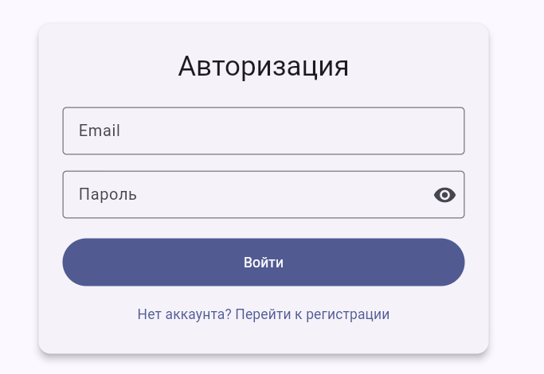
Рисунок 1 – Страница авторизации
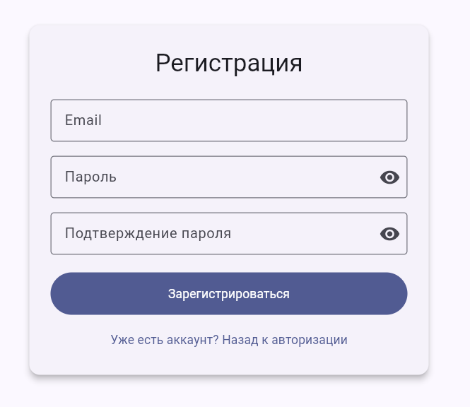
Рисунок 2 – Страница регистрации
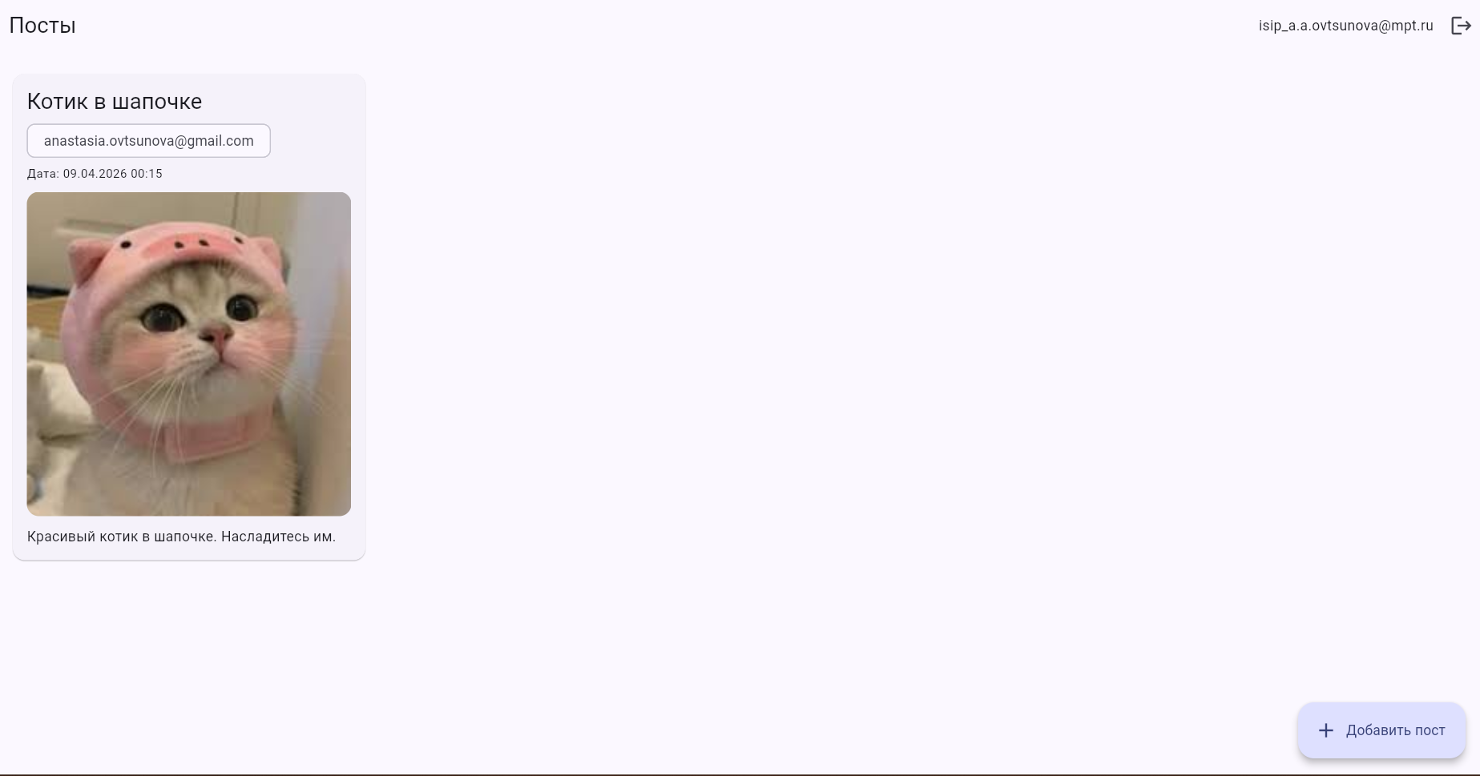
Рисунок 3 – Посты
Вывод: в ходе данной практической работы был создан проект Firebase и разработано приложение, соответствующее требованиям, описанным в целях выполнения практической работы.

